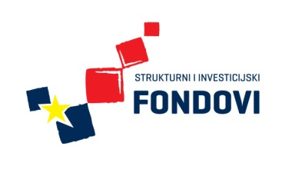 Strukovna škola Đurđevac 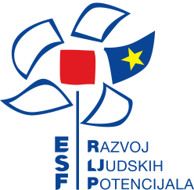

ANALIZA INTERESA UČENIKA ZA SUDJELOVANJE U UČENIČKOJ ZADRUZI

Dana 16.9.2016. u prostorima Strukovne škole Đurđevac sastavljeno je izvješće o analizi interesa učenika za sudjelovanje u učeničkoj zadruzi. Anketa se provodila u sljedećim razredima: ekonomisti 2. i 3. razred, kozmetičari 2. razred, kuhari i pomoćni kuhari i slastičari 2. i 3. razred. U nastavku se nalazi tablica u kojoj su navedeni učenici koji su se prijavili za sudjelovanje u učeničkoj zadruzi. Analizom je utvrđeno da se za sudjelovanje u učeničku zadrugu javilo 38 učenika , od kojih se dvoje učenika javilo za sudjelovanje u dvije sekcije.

Učenici koji su se prijavili za sudjelovanje su slijedeći:
Sekcija | Ima i prezime
Kozmetičari | Monika Krčmar
Razred: 2.f  10 | Kristina Remenar
 | Paula Šadek
 | Magdalena Pašica
 | Lana Golubić
 | Lucija Posavec
 | Marina Pleško
 | Ana-Maria Jaković
 | Klarisa Kožar
 | Petra Feletar
Novinari: | Adriana Lauš
Razred: 3.c, 2.c  3 | Marija Jakupčić
 | Lea Kapelčan
Pomoćni kuhar i slastičar, Kuhar: | Gabriela Legradi
Razred: 2.i, 3.i  11 | Dominik Vincek
 | Mihael Barberic
 | Matea Ivanović
 | Matea Konjarek
 | Ana Horvat
 | Željko Lodeta
 | Mario Podravec
 | Ivan Peić
 | Dorijan Prekpalaj
 | Anamarija Škafar
Ukrasno-uporabni predmeti: | Jelena Zrinski
Razred: 2.c, 3.c, 3.i  17 | Viktoria Bulin
 | Venesa Radelić
 | Adriana Lauš
 | Petra Frajt
 | Anita Vidović
 | Marta Golubić
 | Mihael Barberic
 | Ivana Grčić
 | Petra Mijoković
 | Ana Varaždinec
 | Lucija Kolarević
 | Vlatka Drvenkar
 | Marija Dautanec
 | Monika Marelja
 | Martina Pleško
 | Paula Lacković
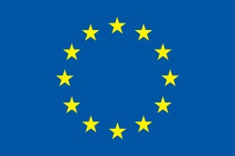
Ulaganje u budućnost
Europska unija
Projekt je sufinancirala Europska unija iz Europskog socijalnog fonda

